Министерство науки и высшего образования Российской Федерации
Федеральное государственное бюджетное образовательное учреждение
высшего образования
«КУБАНСКИЙ ГОСУДАРСТВЕННЫЙ УНИВЕРСИТЕТ»
(ФГБОУ ВО «КубГУ»)

Факультет компьютерных технологий и прикладной математики
Кафедра вычислительных технологий

ЛАБОРАТОРНАЯ РАБОТА №5.1
Дисциплина: Обработка больших данных

Работу выполнил: ______________________________________ Г. А. Ахвердян

Направление подготовки: 02.03.02 Фундаментальная информатика и информационные технологии

Преподаватель: ________________________________________ А. А. Яхонтов

Ход работы
Цель: Закрепить знания, об алгоритмах классификации и кластеризации данных, ознакомиться с некоторыми функциями языка R, осуществляющими этот вид анализа, принципами их работы. Научиться визуализировать результаты работы функций кластерного анализа и классификаторов, интерпретировать полученные результаты.
Задание. Исследовать пищевые предпочтения 2019 года.
Фрагмент данных (рисунок 1).
Датасет содержит 288 наблюдений и 8 признаков, включая пол, возраст, национальность и предпочтения в еде и напитках.

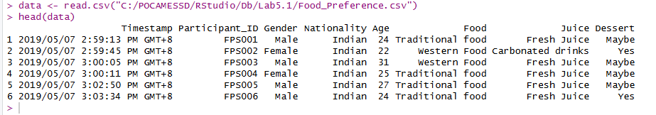
Рисунок 1 – Фрагмент данных

Следующим шагом нужно выполнить дескриптивный анализ данных.
Воспользуемся функцией summary() (рисунок 2). На рисунке видим, что для колонны age показан минимум, максимум, медиана, среднее значение, а также 1 и 3 квартили. Для остальных же таблиц, кол-во записей каждого типа.

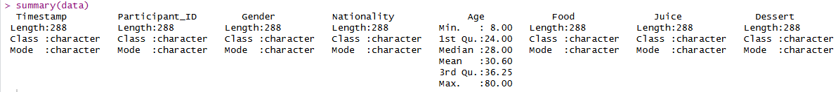
Рисунок 2 – Дескриптивный анализ

Переходим к следующему заданию. Необходимо оценить оптимальное число кластеров, для этого построить диаграмму "Метод силуэта", “Метод локтя”, "Статистику разрыва" и Алгоритм консенсуса.
Для удобства и дальнейшей работы уберем с датасета первые 2 столбца (время и id). Далее, для корректной работы, преобразуем наши текстовые данные в числа с помощью функции data_clean[] <- lapply(data_clean, function(x) as.numeric(as.factor(x))), где к каждому столбцу применяется функция as.factor(x), что в свою очередь превращает столбец в фактор (категориальную переменную). Далее применяется as.numeric(), который позволяет преобразовать фактор в числа. Последним шагом подготовки данных является нормализация. Применим функцию scale(), которая позволяет привести числовые данные к их общему масштабу. Рисунок 3.

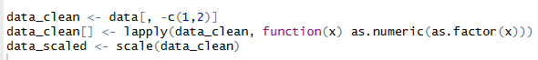
Рисунок 3 – Работа с данными

Для того, чтобы построить диаграммы, необходимо установить необходимые пакеты (рисунок 4).

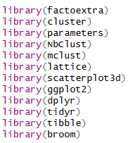
Рисунок 4 – Установка пакетов

Теперь построим непосредственно наши диаграммы. Диаграмма «Метод силуэта» (рисунок 5).
Метод силуэта применяется для оценки качества кластеризации. Он показывает, насколько объекты внутри одного кластера похожи друг на друга и насколько отличаются от объектов других кластеров.
Для каждого объекта вычисляется коэффициент силуэта, принимающий значения от -1 до 1:
- значение близкое к 1, означает хорошее соответствие своему кластеру
- значение около 0 говорит о нечетком разделении
- отрицательные значения указывают на возможное неправильное распределение объекта
Оптимальным считается такое количество кластеров, при котором среднее значение коэффициента силуэта максимально.

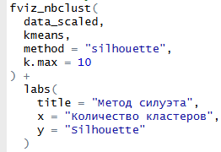
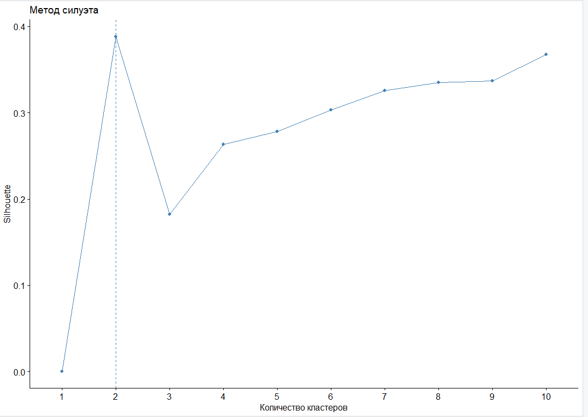
Рисунок 5 – Метод силуэта

Метод Локтя (рисунок 6).
Метод локтя используется для определения оптимального количества кластеров в наборе данных. Суть метода заключается в последовательном разбиении данных на различное количество кластеров и вычислении внутрикластерной суммы квадратов ошибок (WSS).
При увеличении числа кластеров значение ошибки уменьшается, но начиная с некоторого k скорость уменьшения становится значительно меньше. На графике возникает характерный изгиб, напоминающий локоть. Точка изгиба считается оптимальным количеством кластеров.
Данный метод позволяет подобрать такое число кластеров, при котором достигается баланс между качеством кластеризации и сложностью модели.

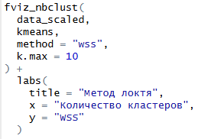
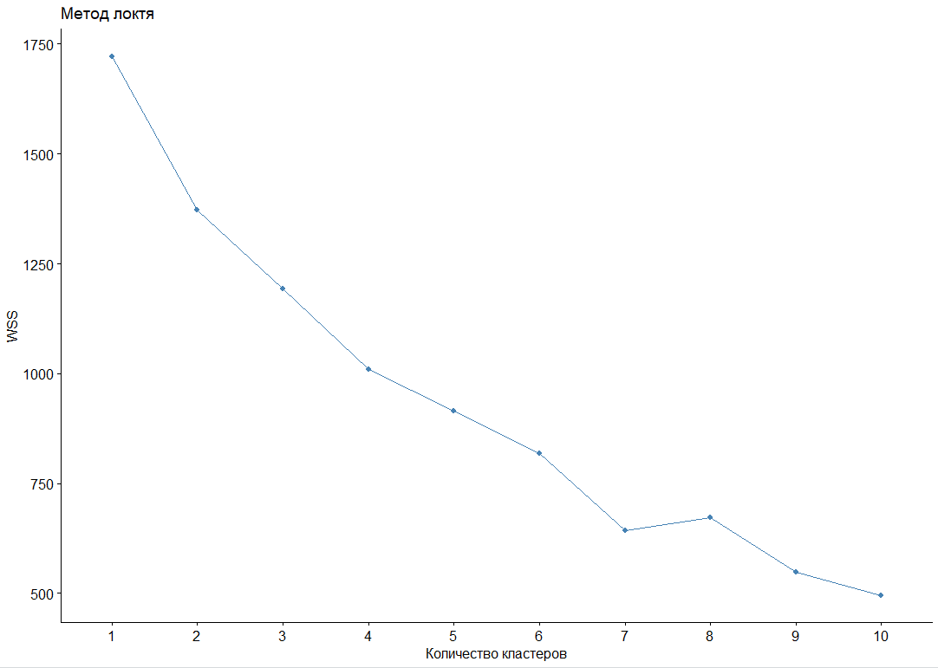
Рисунок 6 – Метод локтя

Статистика разрыва (рисунок 7).
Статистика разрыва используется для определения оптимального числа кластеров путем сравнения реальных данных со случайно сгенерированными данными.
Метод оценивает, насколько полученная кластерная структура отличается от случайного распределения объектов. Если значение статистики разрыва велико, это означает, что кластеры сформированы качественно и действительно отражают структуру данных.
Оптимальным считается количество кластеров, при котором значение разрыва статистики достигает максимума.

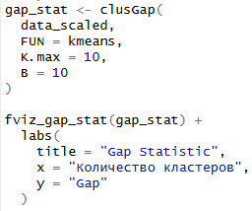
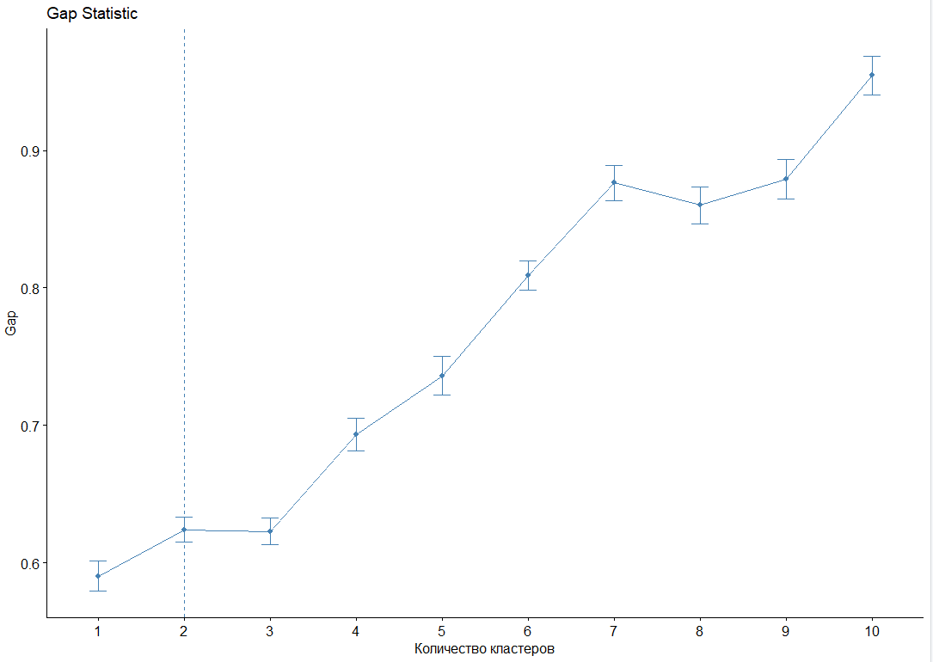
Рисунок 7 – Статистика разрыва

Алгоритм консенуса (рисунок 8).
Алгоритм консенсуса предназначен для выбора оптимального числа кластеров на основе результатов нескольких различных методов кластеризации.
Суть метода заключается в сравнении результатов различных алгоритмов и определении того количества кластеров, которое чаще всего выбирается различными методами. Таким образом достигается более надежная и устойчивая оценка числа кластеров.
Использование алгоритма консенсуса позволяет повысить достоверность результатов кластеризации.

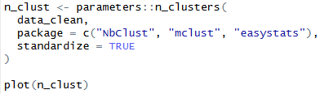
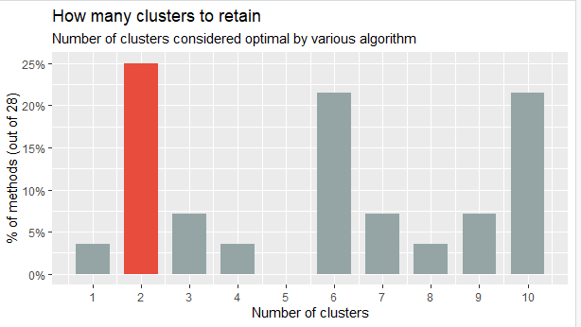
Рисунок 8 – Алгоритм консенуса

Следующим заданием необходимо выполнить иерархическую кластеризацию набора данных, построив дендрограмму (рисунок 9).
Дендрограмма представляет собой графическое изображение иерархической кластеризации данных в виде дерева.
В процессе построения дендрограммы объекты последовательно объединяются в группы на основании степени их сходства. Чем ниже уровень объединения объектов на графике, тем более похожими они являются. Высокие объединения указывают на большие различия между группами.

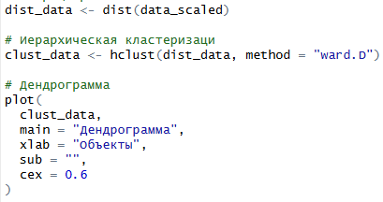
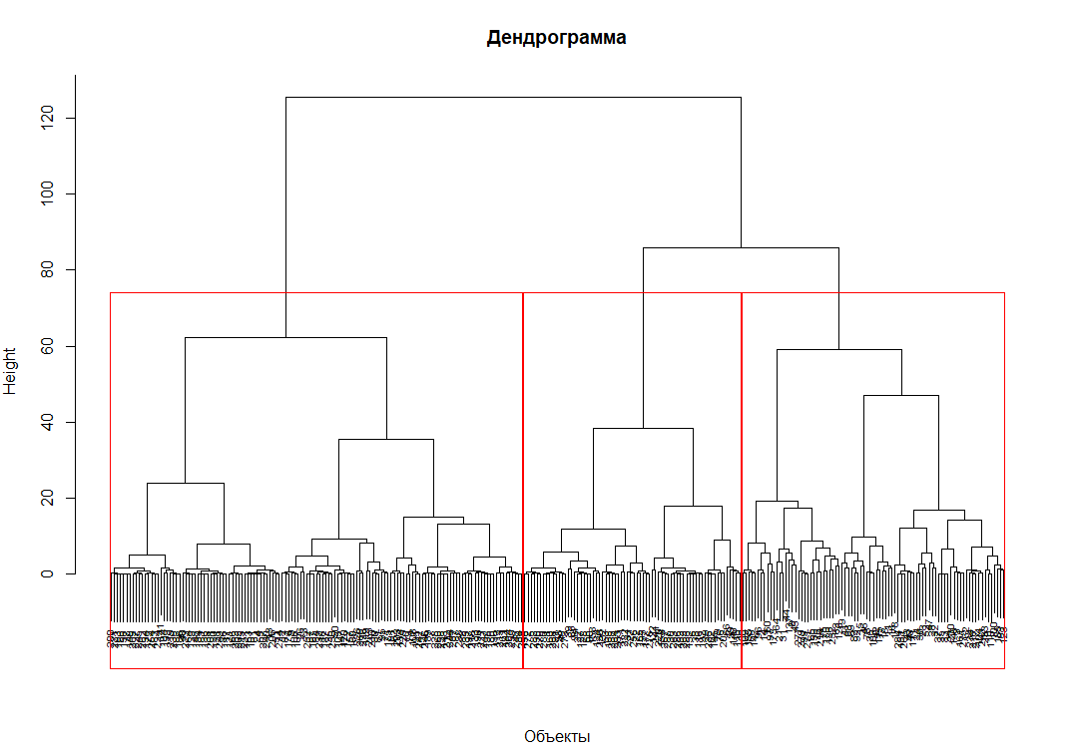
Рисунок 9 – Дендрограмма

Переходим к следующему заданию, здесь необходимо построить диаграмму со столбчатыми диаграммами и боксплотами групп (рисунки 10-11).

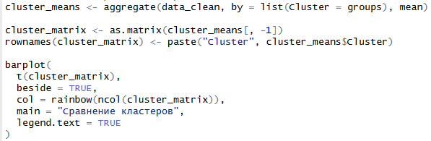
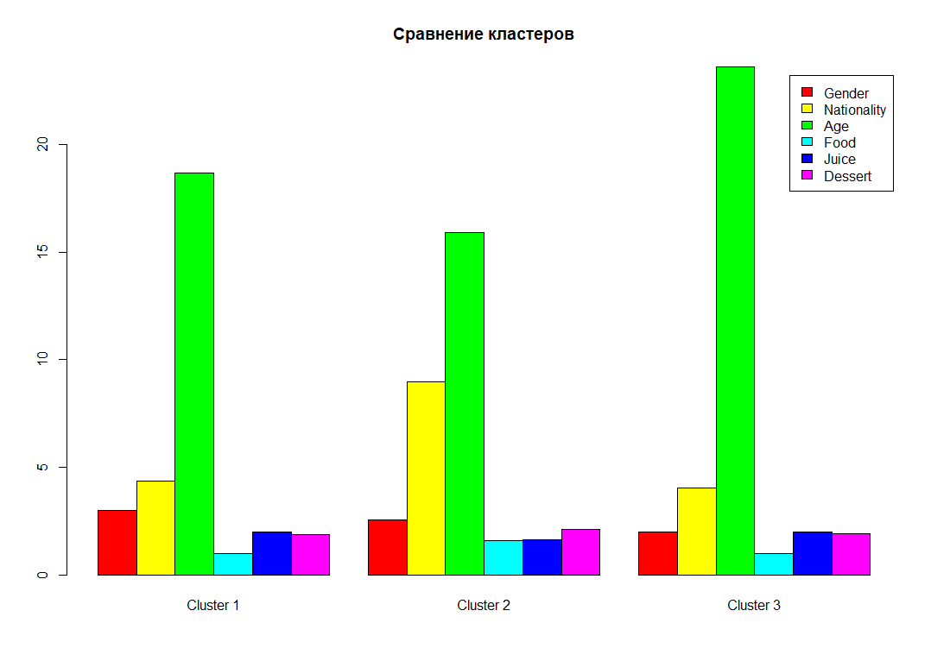
Рисунок 10 – Столбчатые диаграммы

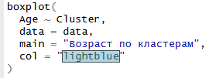
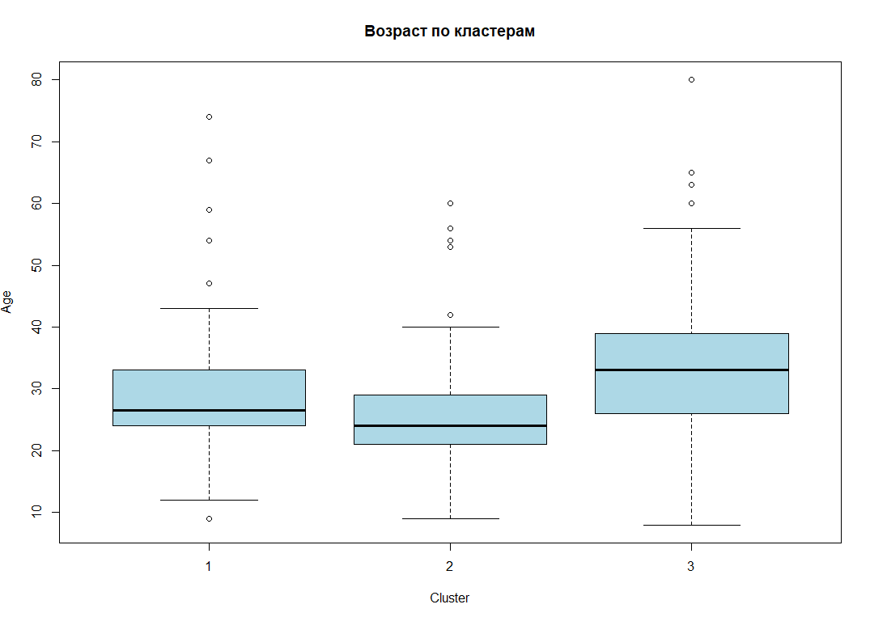
Рисунок 11 – Боксполты

В результате кластеризации данные были разделены на 3 группы. Анализ столбчатых диаграмм и боксплот показал наличие различий между кластерами по возрасту и некоторым категориальным признакам.
Кластер 1 показал группу пользователей среднего возраста около 26-27 лет со смешанными пищевыми предпочтениями.
Кластер 2 показал группу преимущественно молодых пользователей с отличающимися пищевыми предпочтениями.
Кластер 3 показал группу пользователей более взрослой аудитории и наибольшим разнообразием возрастов.
Анализируя боксплот мы видим, что кластер 3 имеет наибольшую медиану и наибольший разброс. Кластер 2 наиболее компактный с более молодой группой пользователей. Во всех кластерах присутствуют выбросы по возрасту.
Полученные группы отличаются по возрастным характеристикам и пищевым предпочтениям.ф

Следующий шаг, выполнение класторизации своего датасета по k-means (рисунок 12).
Метод k-means разделяет объекты на заранее заданное количество кластеров, где:
- случайным образом выбираются центры кластеров
- каждый объект относится к ближайшему центру
- после распределения объектов центры пересчитываются
- процесс повторяется до достижения устойчивого результата
В результате формируются группы объектов, максимально похожих друг на друга внутри кластера и максимально отличающихся от объектов других кластеров.

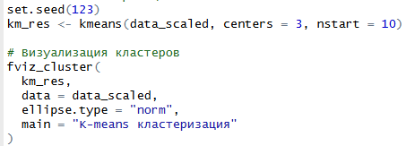
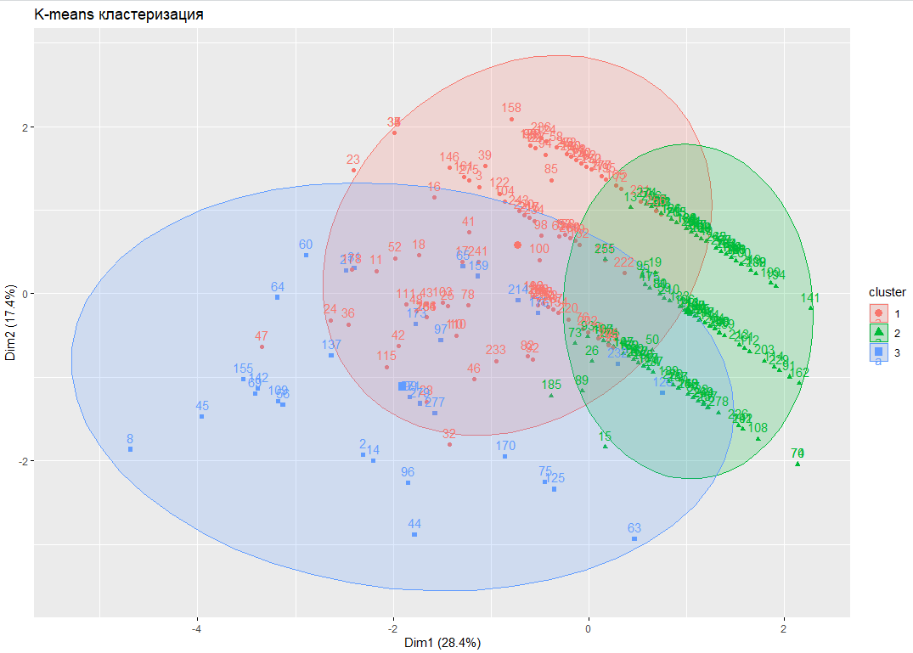
Рисунок 12 – Класторизация по k-means

Выполним построение scatterplot через pairs (рисунок 13).
Scatterplot представляет из себя график, который показывает нам взаимосвязи между двумя переменными.
На графике каждый объект отображается в виде точки, положение которой определяется значениями исследуемых признаков. Диаграмма рассеяния позволяет выявлять зависимости между переменными, группы объектов, выбросы и особенности распределения данных.
Построение через pairs позволило построить scatterplot для всех пар признаков одновременно.

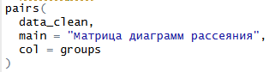
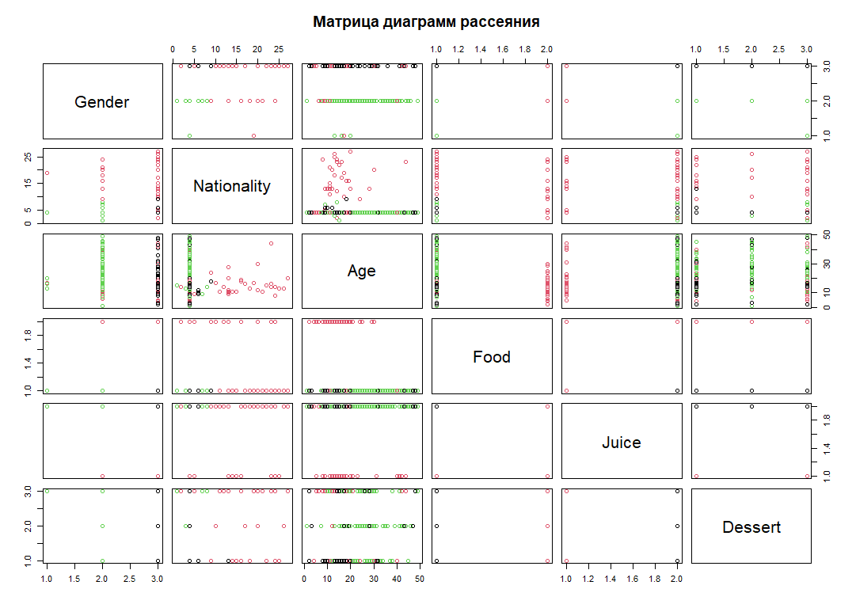
Рисунок 13 – Scatterplot

Теперь построим трехмерную кластеризацию по scatterplot3d (рисунок 14).
Трехмерная кластеризация представляет собой визуализацию данных в трехмерном пространстве. Для построения графика используются три признака, которые откладываются по осям X, Y и Z.
Позволяет более наглядно оценить структуру данных, взаимное расположение кластеров и степень их разделимости.

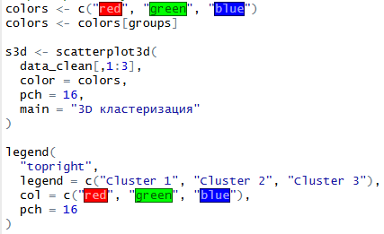
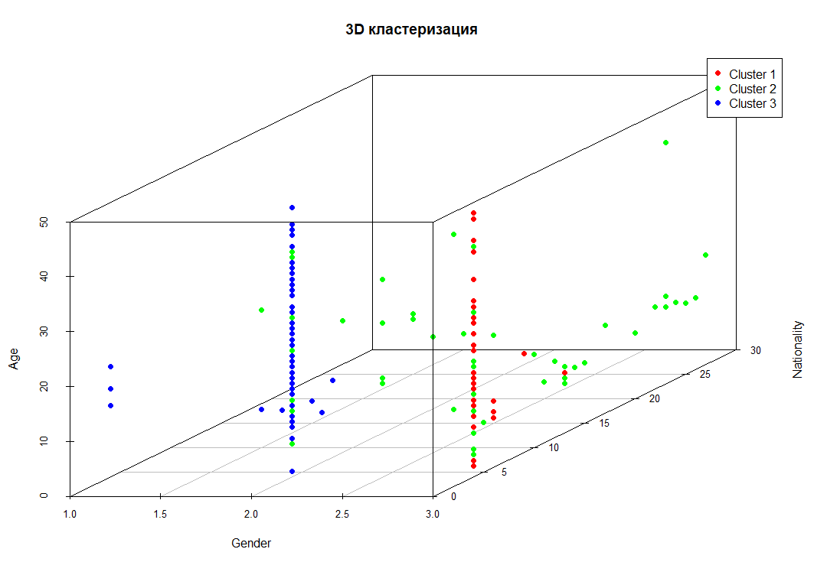
Рисунок 14 – 3D кластеризация

Вывод
В ходе лабораторной работы были закреплены знания об алгоритмах классификации и кластеризации данных. Познакомился с некоторыми функциями языка R, осуществляющими этот вид анализа, принципами их работы. Научился визуализировать результаты работы функций кластерного анализа и классификаторов, интерпретировать полученные результаты.

